数据库设计流程分析报告

**1. 建立MySQL数据库和数据表**

新建数据库-作业布置

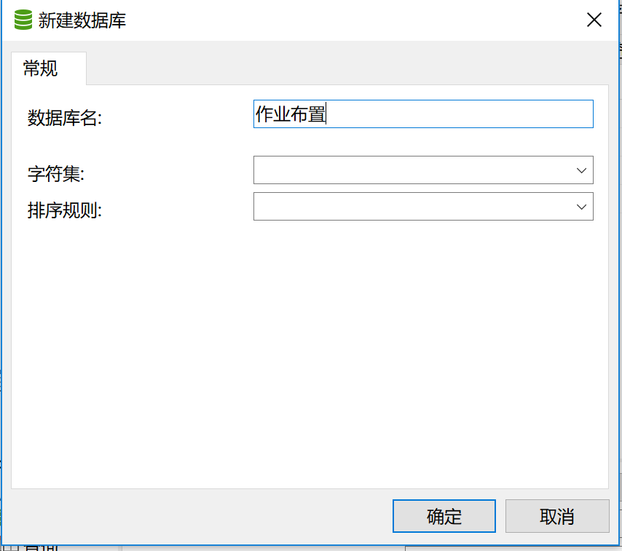

新建数据表-login

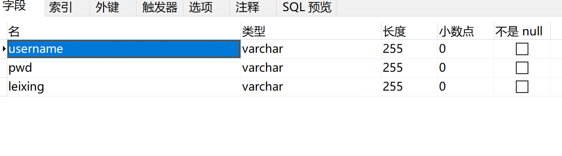

新建数据表-zuoye

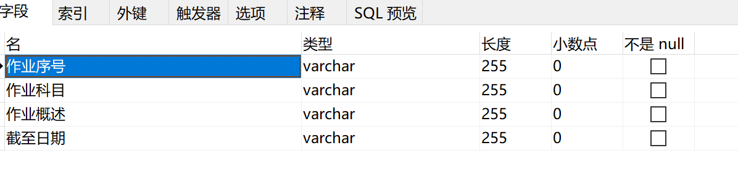

**2. 安装IIS**

Windows自带IIS,可直接从启用应用程序处启用该功能

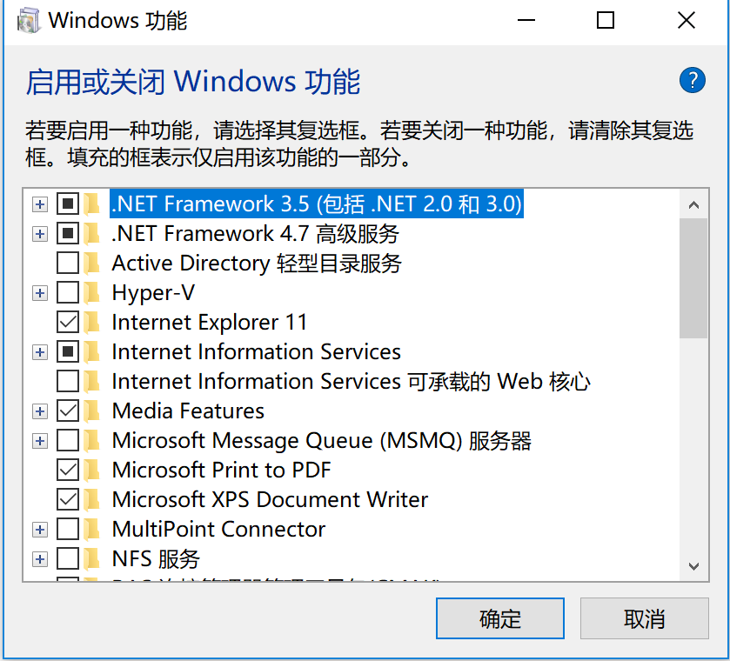

**3. 创建虚拟目录**

打开计算机管理-服务和应用程序-IIS并创建网站sjk及虚拟目录shujuku

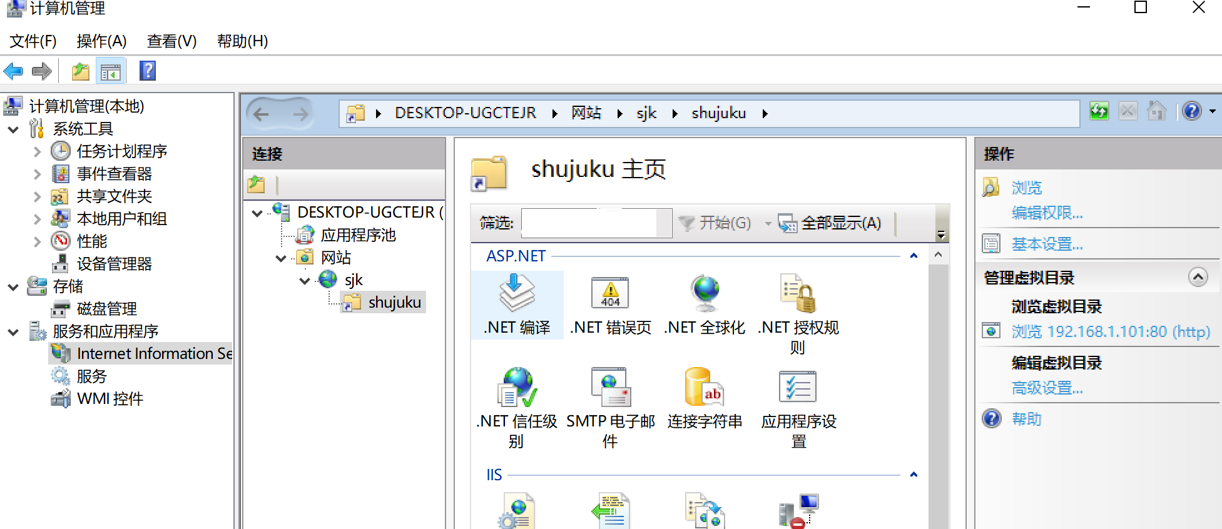

**4.建立ODBC数据源**

安装并打开ODBC数据源管理程序

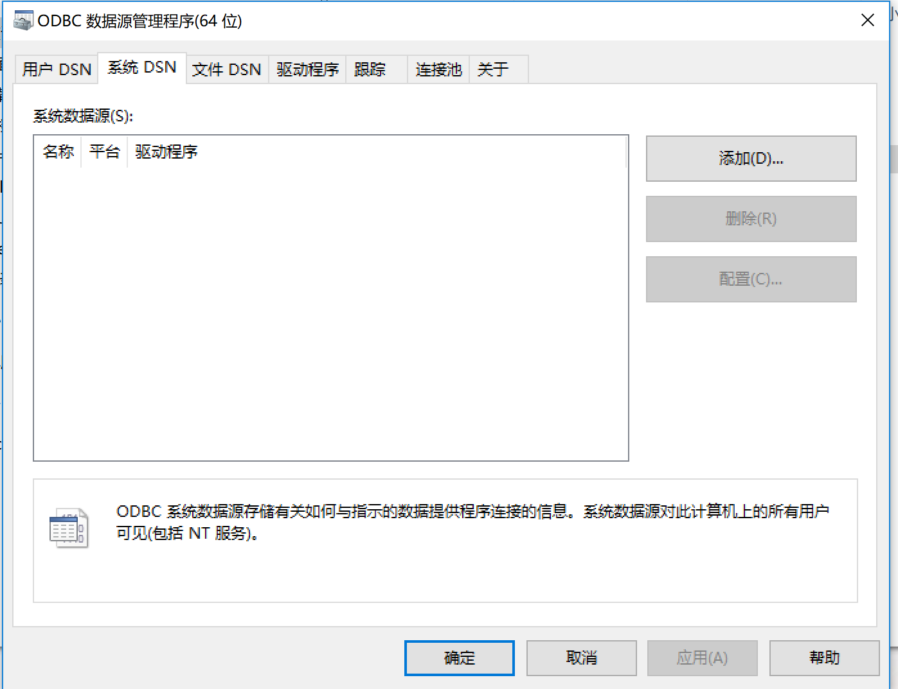

建立数据源（shujuku）并测试

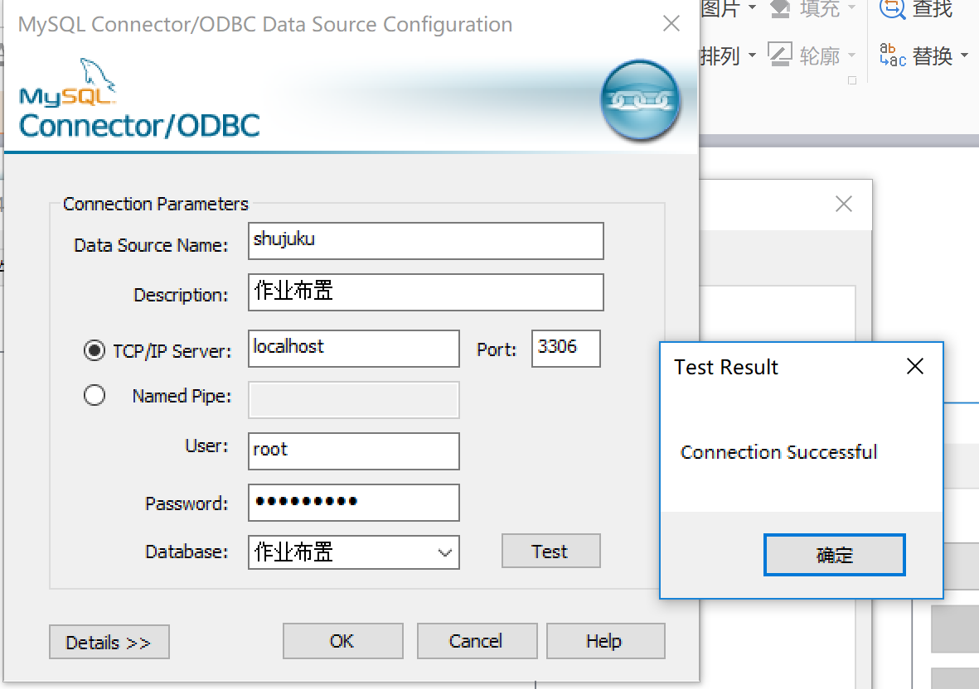

1. **建立编辑HTML文件和ASP文件**

